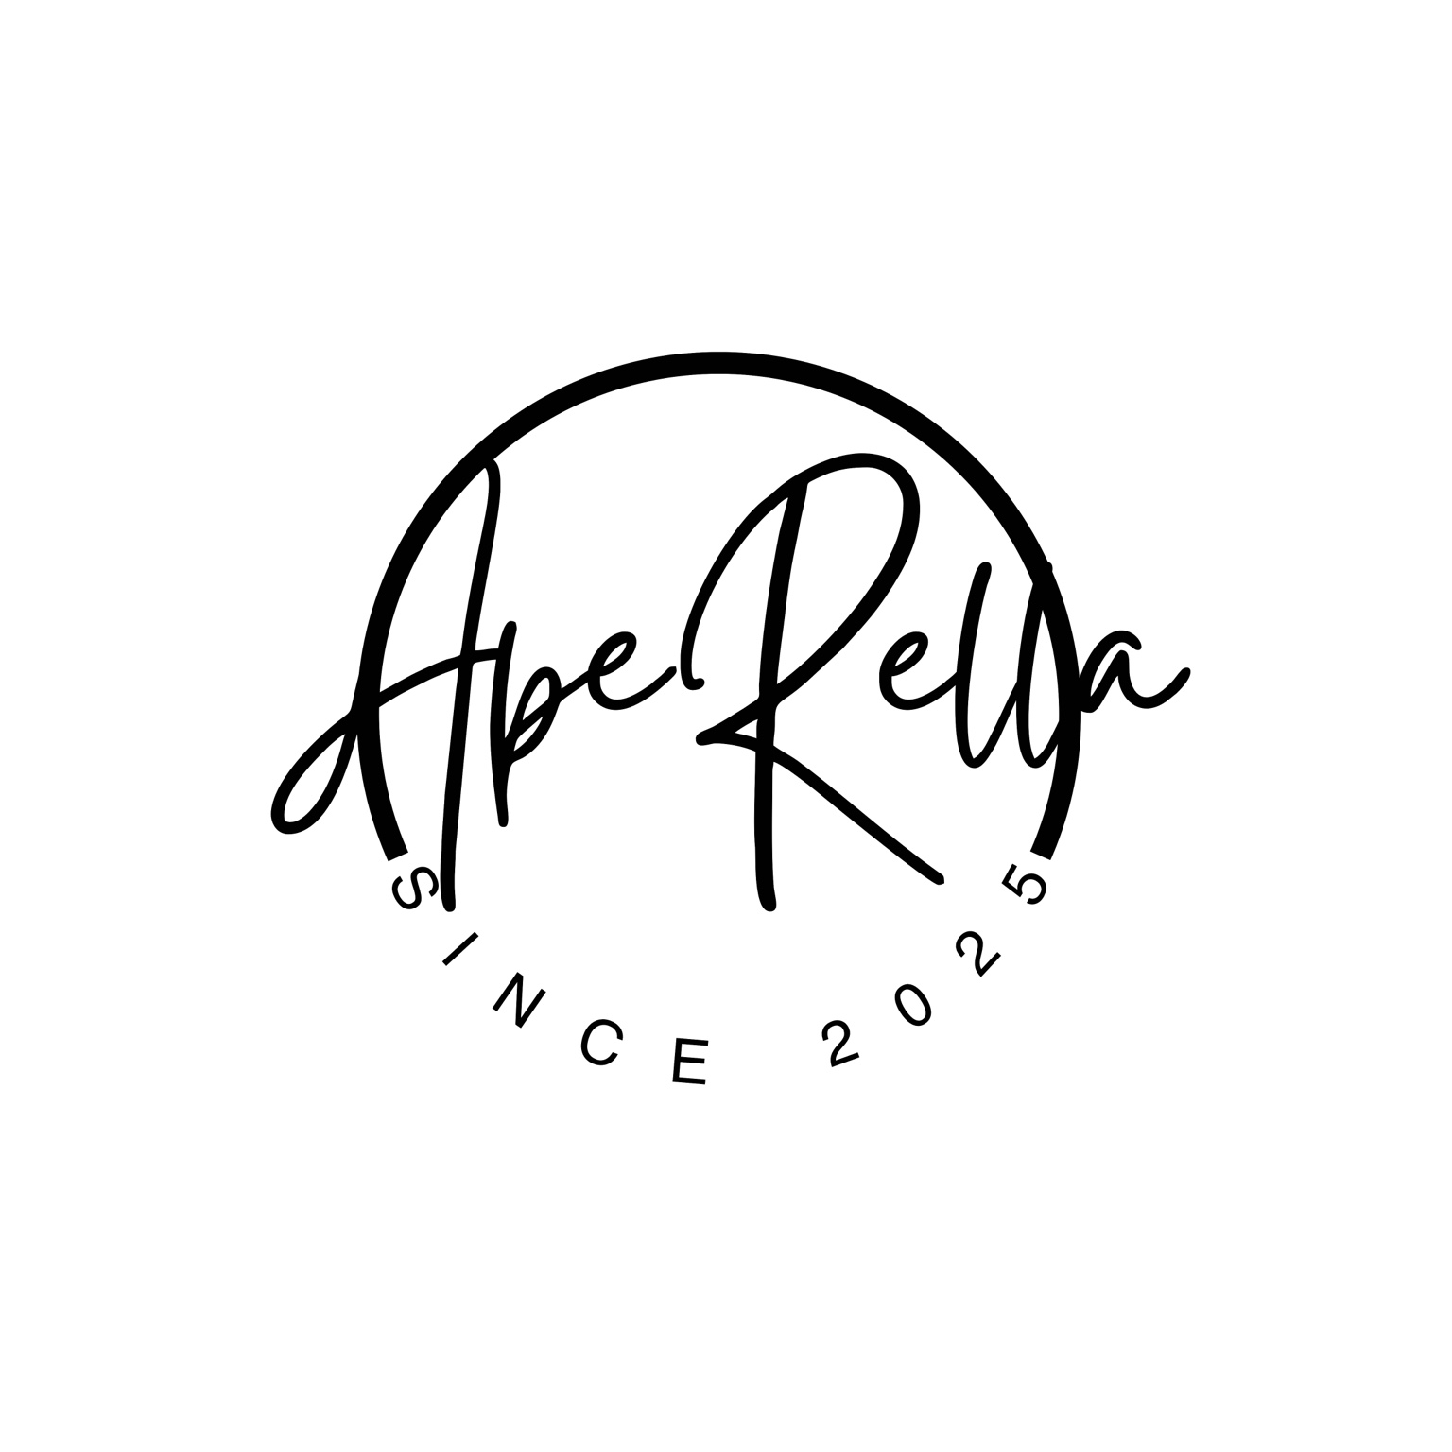

NUTZUNGSVEREINBARUNG
APERELLA – MOBILE BAR
www.aperella.de

Nutzerdaten
Name:
______________________________________________________________________________

Anschrift:
______________________________________________________________________________

Telefon:
______________________________________________________________________________

E-Mail:
______________________________________________________________________________

Mietdatum:
______________________________________________________________________________

Rückgabe am:
______________________________________________________________________________

Übergebene Ausstattung
☐ Zapfanlage
☐ Anker Powerstation C1000

Pflichten des Mieters
- Die ApeRella ist sorgfältig zu behandeln.
- Eine Weitervermietung ist nicht gestattet.
- Schäden oder Defekte sind unverzüglich mitzuteilen.
- Die Rückgabe erfolgt vollständig und zum vereinbarten Zeitpunkt.
- Für während der Mietzeit entstandene Schäden haftet der Mieter, soweit diese von ihm verursacht wurden.
- Die Anker Powerstation ist mit dem übergebenen Zubehör vollständig zurückzugeben.

Bemerkungen
______________________________________________________________________________
______________________________________________________________________________
Mit ihrer Unterschrift bestätigen beide Parteien die ordnungsgemäße Übergabe sowie die Anerkennung dieser Nutzungsvereinbarung.
VERMIETER | MIETER
____________________________  Datum / Unterschrift | ____________________________  Datum / Unterschrift
ApeRella – Mobile Bar | www.aperella.de

